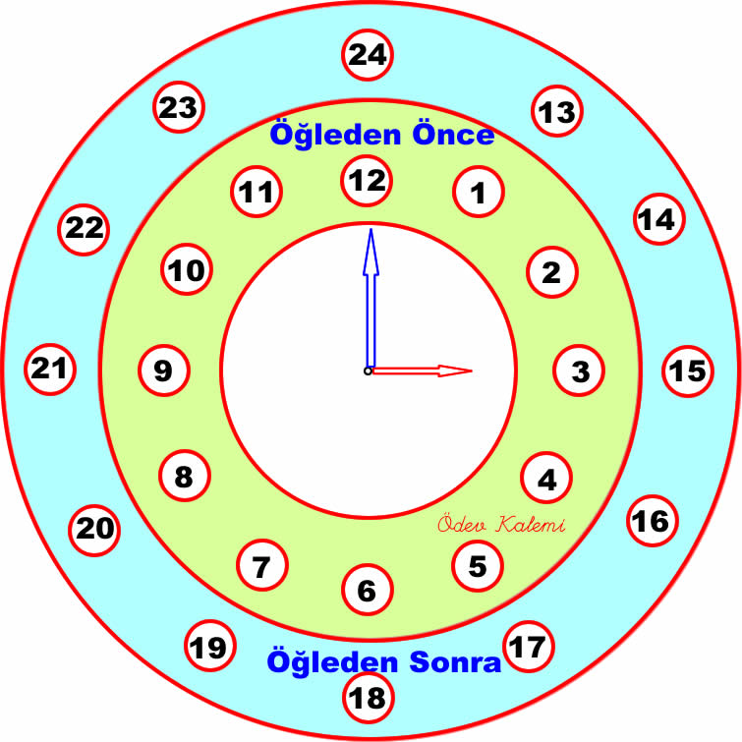
Saati Okuma ve Sayısal Saat

Bir gün 24 saattir. Ancak saat kadranı üzerinde 12 tane sayı vardır. Yelkovan ve akrep gece tam 12'nin üzerine geldiğinde gün biter ve yeni bir gün başlar. Bundan sonra biz saati 1, 2, 3, ... şeklinde okuruz. Öğle vakti akrep ve yelkovan tekrar tam 12'nin üzerine gelir. Bundan sonra bizler günlük yaşamımızda saati yine 1, 2, 3, ... şeklinde okuruz. Ancak bizim öğleden sonra bir dediğimizde saat aslında, 12+1=13'tür. Öğleden sonra 2 dediğimiz saat 12+2=14'tür.
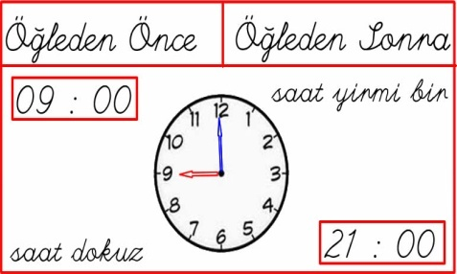
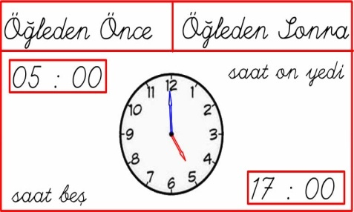
Örnek:

